Номинация: Мастерский урок

Мастер-класс «Астры из креповой бумаги»
А по-гречески астра означает "звезда". Существует легенда, что по ночам цветы тихо перешептываются со звездами, своими сестрами, а на земле астры выросли из звездных пылинок. Эта идея натолкнула меня на создание чудесных «звездочек» своими рукам. Я хочу показать вам как я их делала.
Мне понадобились материалы:
- Креповая бумага
- Лента от жалюзи
- Клей
- Ножницы
- Шпажка
Ход работы:
- Нарезаем бумагу необходимой вам длины.
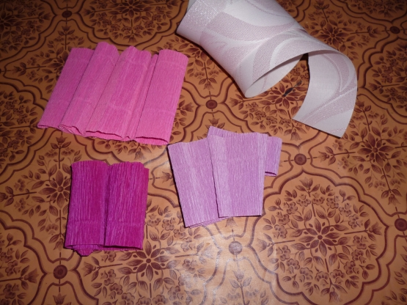

- Ленту от жалюзи надрезаем по всей длине вертикально, «как травку».
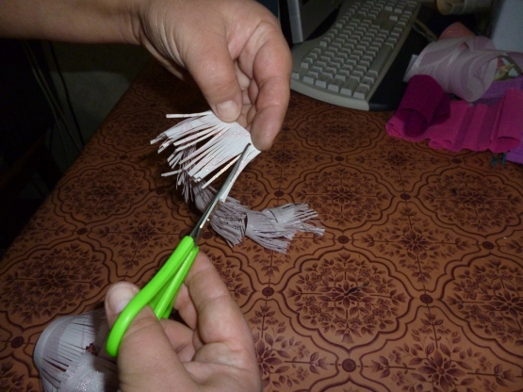

- Скручиваем плотно вокруг шпажки, промазывая клеем основание. Это будет цветок.
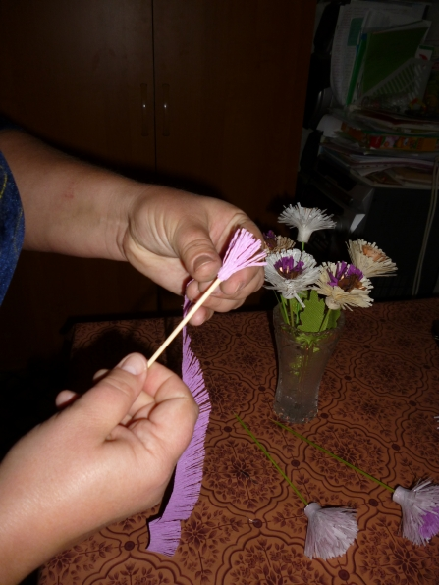

- Таким же способом изготавливаем из креповой бумаги серединку цветка, и приклеиваем ее в центр цветка.

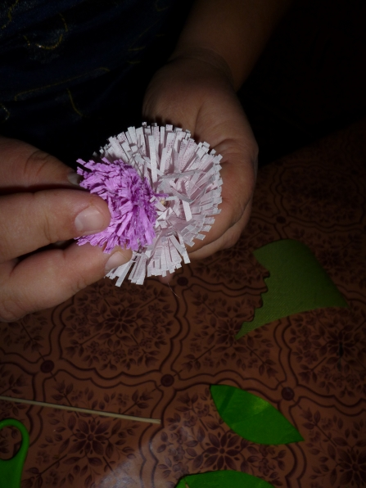

- Из зеленых жалюзи вырезаем листья и приклеиваем клеем на шпажку.
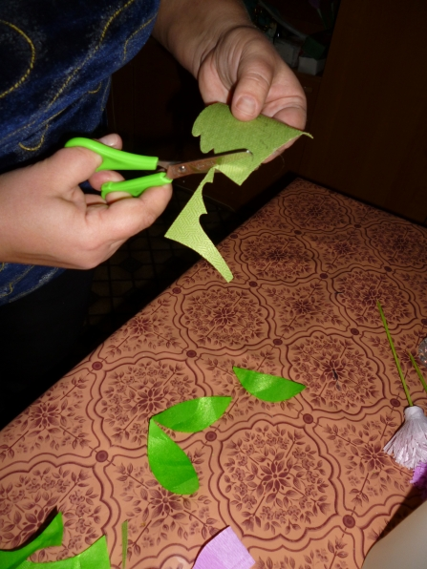

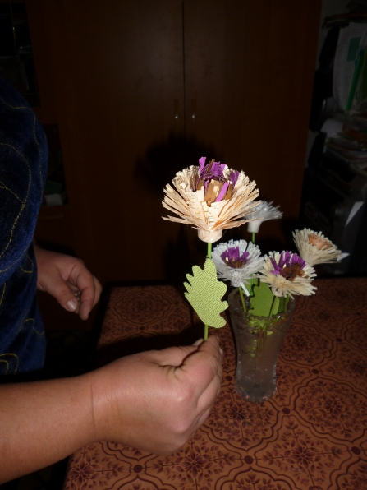
- Астры готовы, составляем пышный букет, который радует глаз
